全神貫注 穩紮穩打

校名：高雄市鼓岩國民小學
指導老師：黃佳連、洪春蓮 老師
許詩屏、江宗霖 老師
- 旨趣：
  - 巧妙運用隨手可得的廢棄光碟片來進行寓教於樂的趣味遊戲，有環保概念哦！
  - 利用簡單的遊戲來體驗「慣性原理」，引發學童及民眾對科技之興趣，同時可透過實地操作訓練手眼的協調及打擊的巧勁。
  - 從延伸活動中進一步引導學童及民眾能將「慣性原理」運用於日常生活及遊戲中。
- 活動器材：
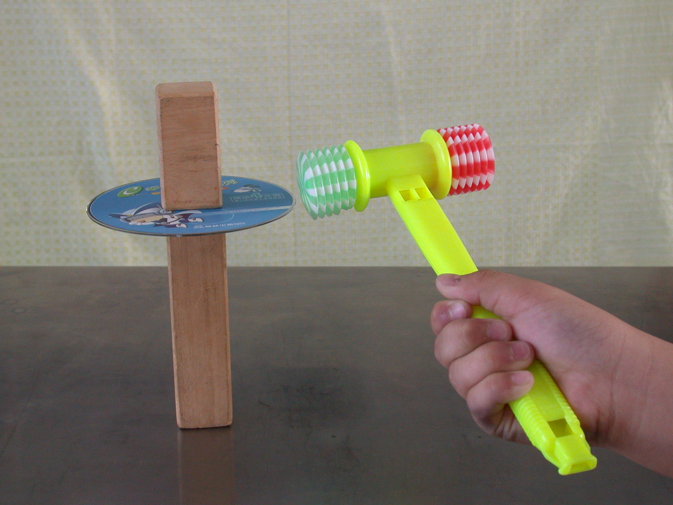
  - 積木、小槌子、廢棄光碟片
  - 硬幣（糖果或隨手可得之小物件）
  - 生雞蛋和熟雞蛋、盤子
- 活動過程：
（一）主要活動─體驗「慣性原理」

  - 將兩塊或三塊積木上下相疊，積木與積木之間夾一塊廢棄光碟片；以小槌子敲擊光碟片，必須使光碟片飛開，但積木不傾倒。（如上圖）
  - 本活動依難易程度分為A、B、C三級（如下圖），只要挑戰任何一級成功且能說出本遊戲之科學原理名稱者即可過關；歡迎高手挑戰，A、B、C三級皆成功者可敲鑼一次，接受群眾的歡呼，並獲精美小禮一份。
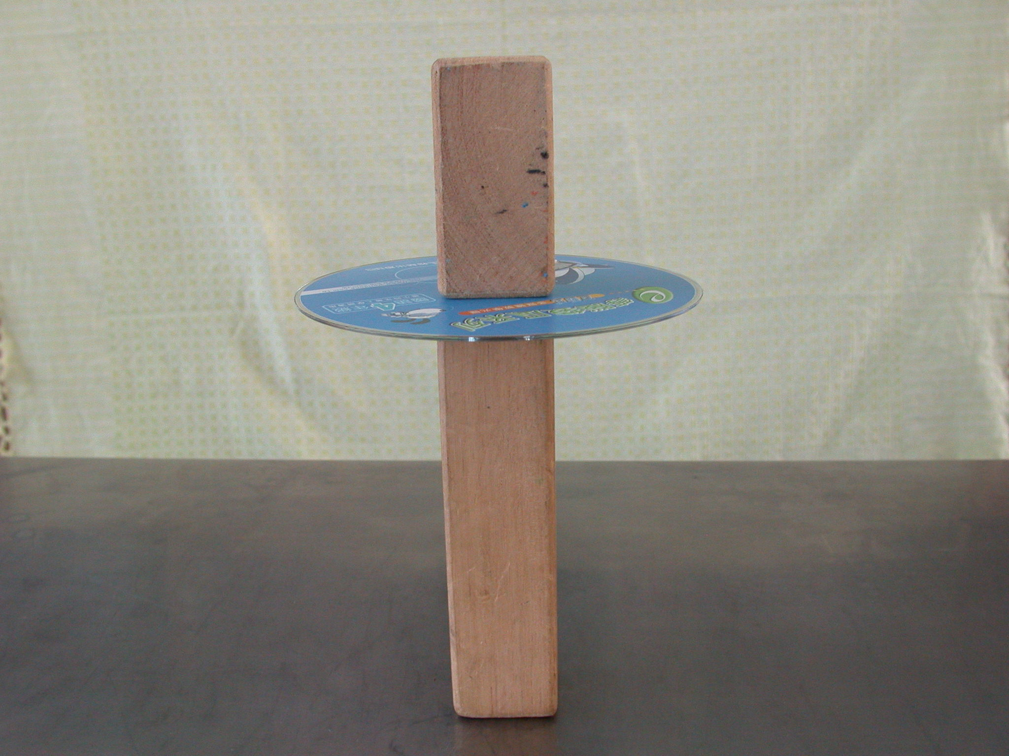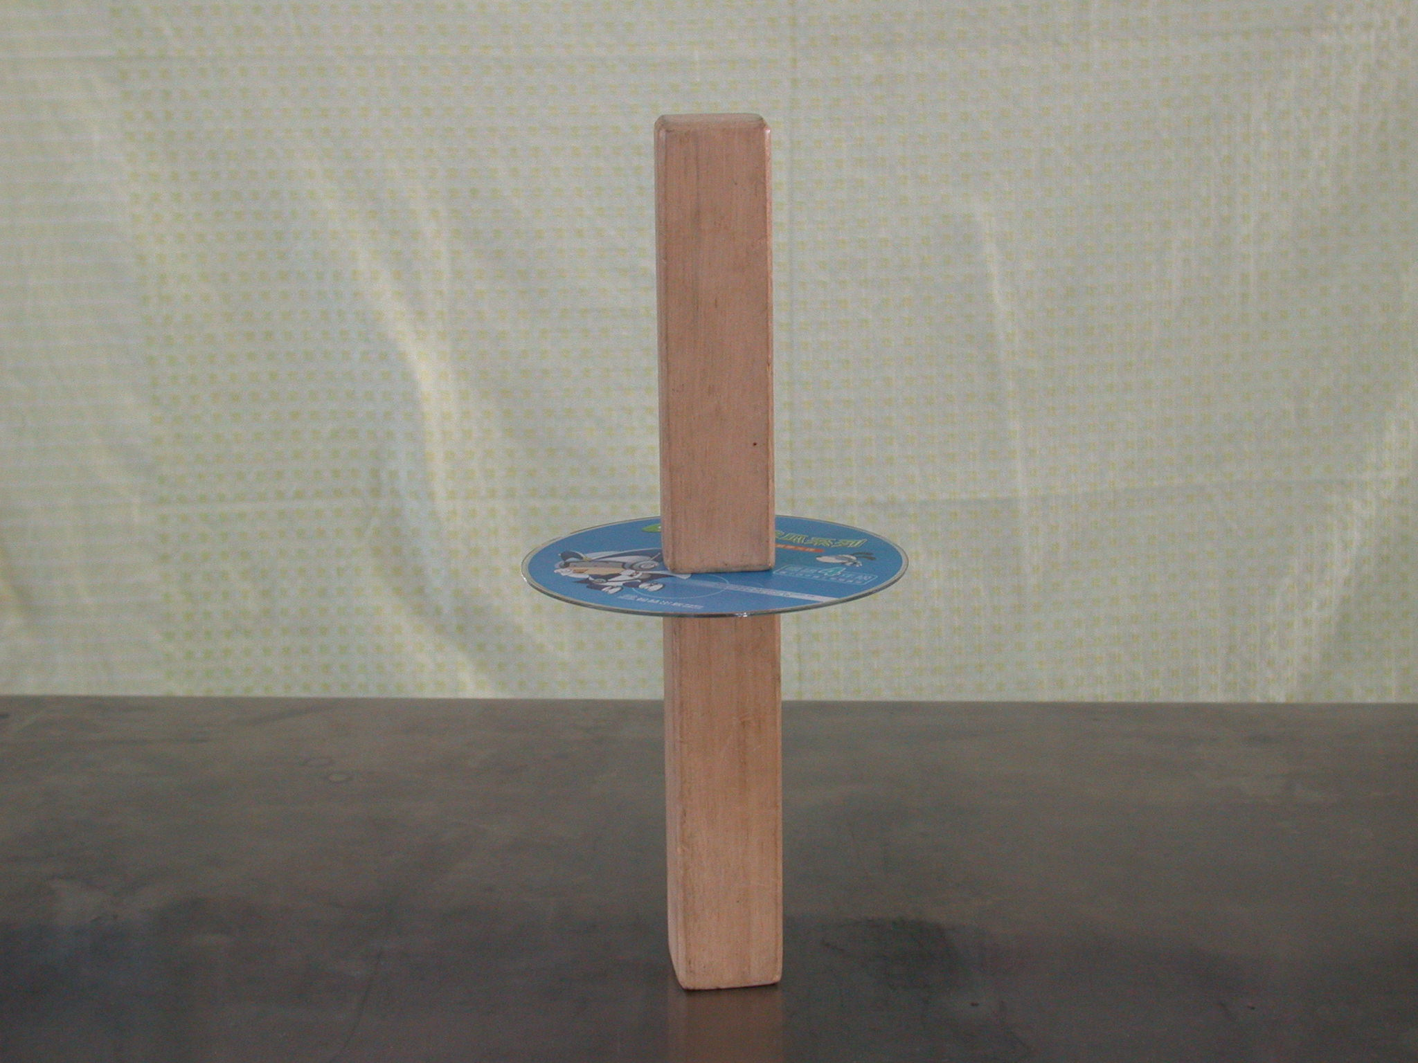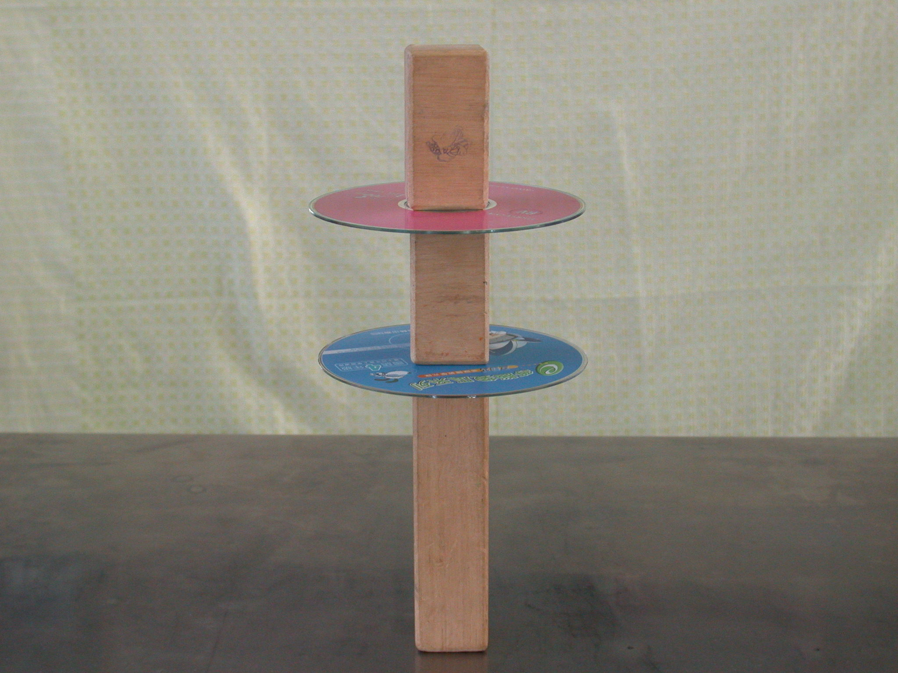

A 級（很簡單哦！） B 級（也不難！） C 級（難度頗高！）

（二）延伸活動─日常生活及遊戲中的「慣性原理」
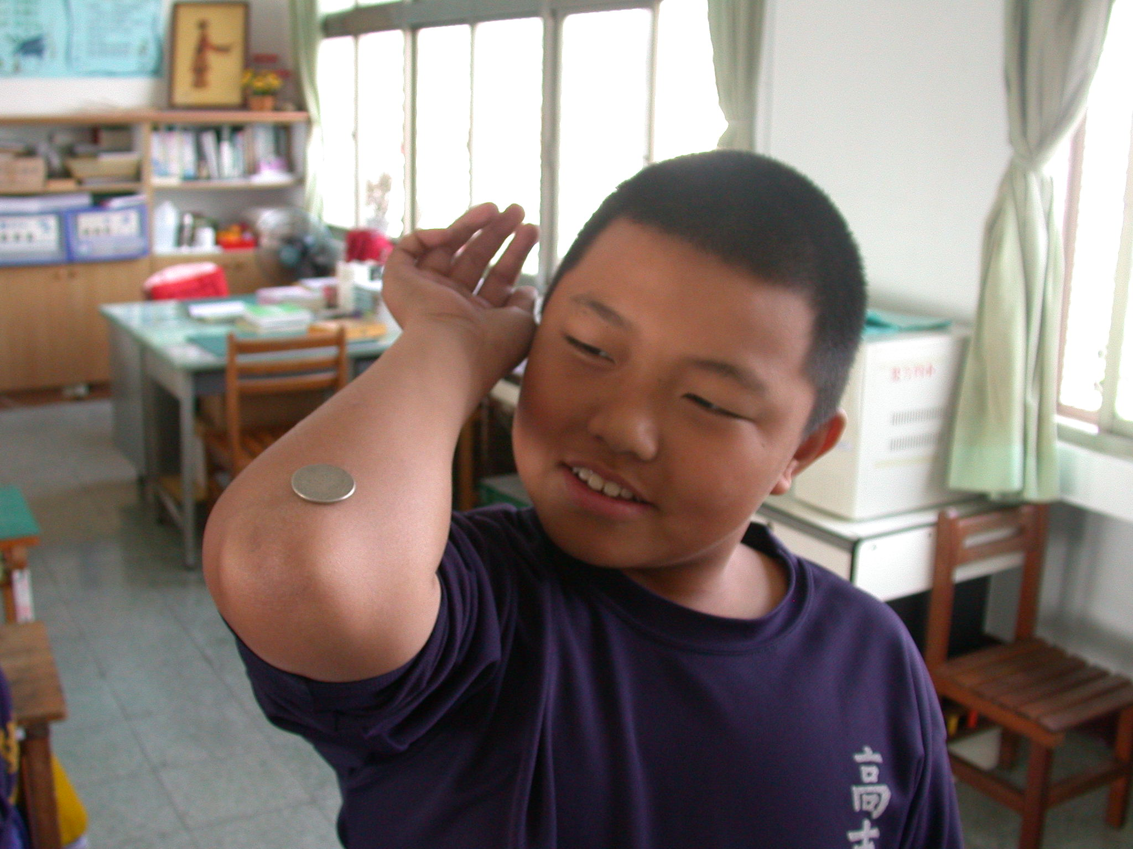

- 示範將手肘朝上平舉，手掌朝上成
水平狀態，手肘前置放一個或數個
硬幣，手掌向前瞬間抓住硬幣。
想一想！你身上有什麼東西可
以玩這種「慣性」遊戲？

- 兩個盤子裡分別放置一個生蛋及一個熟蛋，以相同的力量同時轉動兩個蛋，根據轉動速度的快慢來鑑別生蛋與熟蛋。
想一想！除了速度的快慢不同以外，你還發現什麼？

- 原理探討：
  - 「慣性」會讓靜止的物體保持靜止不動狀態。
  - 「慣性」會讓移動中的物體保持原來移動的速度及方向繼續移動。
- 活動啟示：
  - 「慣性」會讓靜止的積木依舊保持靜止不動狀態，所以只要敲擊光碟片的施力適中，速度夠快（不可拖泥帶水），讓施力的瞬間僅作用於光碟片上，即可成功。
  - 「慣性」會讓靜止的硬幣保持靜止不動，所以想抓住硬幣，就得在硬幣受到地心引力影響前，快速地在原位置抓住它。
  - 生蛋內的流體因「慣性」而保持靜止不動，無法隨著外殼的快速轉動而移動，因此生蛋旋轉的時候，內部流體會與外殼滑開而產生摩擦力，所以生蛋轉動的速度明顯比熟蛋慢。
  - 趁生蛋旋轉時用手指點一下，生蛋會立即停止轉動，放開手指後，生蛋又會自動開始旋轉起來。因為當手指點停生蛋時，雖然外殼暫時停了，可是蛋內的流體因為「慣性」而保持原來移動的速度及方向繼續移動，因此鬆手後，蛋內流體會帶動外殼繼續旋轉起來。

